РАЗМЕЩЕНИЕ ИНЖЕНЕРНОГО И ТЕХНИЧЕСКОГО ОБОРУДОВАНИЯ НА КРЫШАХ, ФАСАДАХ ЗДАНИЙ И СООРУЖЕНИЙ | ОБЩАЯ ИНФОРМАЦИЯ

Установка оборудования на крышах, фасадах зданий и сооружений требует согласования с управлением по архитектуре и строительству администрации Московского района г. Минска
Для согласования инженерного и технического оборудования на крышах, фасадах зданий и сооружений в службу «одно окно» администрации Московского района г. Минска

ПРИМЕЧАНИЕ: | до подачи документов в службу «одно окно» Московского района г. Минска необходимо согласовать с эксплуатирующей организацией место установки инженерного оборудования, отмеченное на фотографии фасада здания.

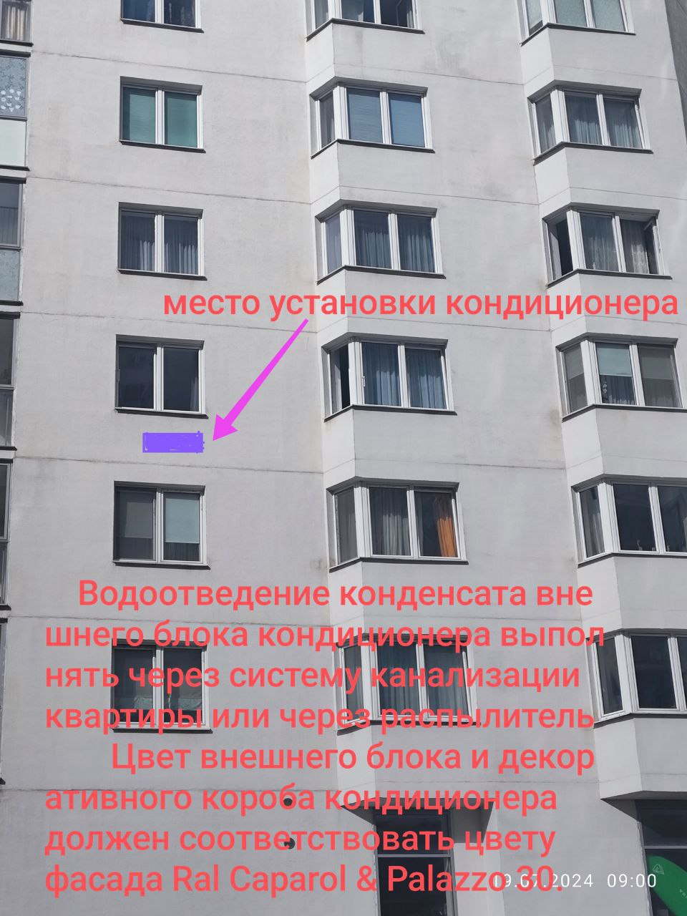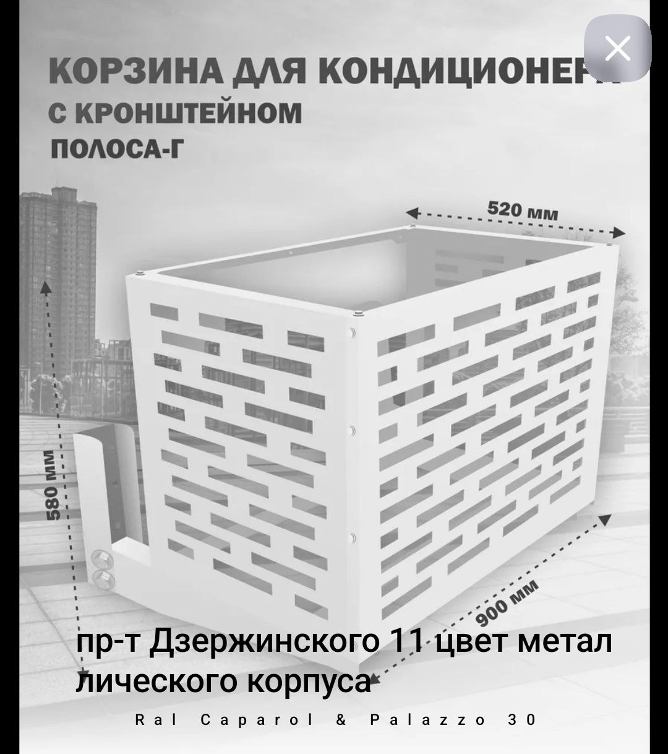

УТВЕРЖДЕНО
Постановление Совета Министров Республики Беларусь 16.05.2013 N 384
(в редакции от 09.03.2015 N 180)

ПОЛОЖЕНИЕ
ОБ УСЛОВИЯХ И ПОРЯДКЕ УСТАНОВКИ НА КРЫШАХ И ФАСАДАХ МНОГОКВАРТИРНЫХ ЖИЛЫХ ДОМОВ ИНДИВИДУАЛЬНЫХ АНТЕНН И ИНЫХ КОНСТРУКЦИЙ

(в ред. постановлений Совмина от 09.03.2015 N 180,
от 02.07.2020 N 391, от 17.09.2021 N 537, от 25.03.2022 N 175,
от 27.02.2023 N 155)

ГЛАВА 1
ОБЩИЕ ПОЛОЖЕНИЯ

1. Настоящим Положением определяются условия и порядок установки на крышах и фасадах многоквартирных жилых домов индивидуальных антенн и иных конструкций.
2. Для целей настоящего Положения используются следующие термины и их определения:
индивидуальные антенны и иные конструкции - любые виды индивидуального антенного оборудования, в том числе используемого для приема телевизионных программ наземного и спутникового вещания, оборудование, применяемое для кондиционирования воздуха, и иные конструкции;
инициатор установки индивидуальных антенн и иных конструкций (далее - инициатор) - гражданин (собственник жилого и (или) нежилого помещений, наниматель жилого помещения), гражданин, являющийся членом организации застройщиков (далее - гражданин), а также юридическое лицо или индивидуальный предприниматель, которые инициируют установку на крышах и фасадах многоквартирных жилых домов индивидуальных антенн и иных конструкций;
самовольная установка индивидуальных антенн и иных конструкций - установка на крышах и фасадах многоквартирных жилых домов индивидуальных антенн и иных конструкций, за исключением конструкций для сушки белья, произведенная без согласования структурного подразделения районного, городского (городов областного и районного подчинения) исполнительного комитета, местной администрации района в городе, осуществляющего государственно-властные полномочия в области архитектурной, градостроительной и строительной деятельности на территории административно-территориальной единицы (далее - территориальное подразделение архитектуры и градостроительства), администрации парка.
(в ред. постановлений Совмина от 17.09.2021 N 537, от 27.02.2023 N 155)
3. Установка на крышах и фасадах многоквартирных жилых домов индивидуальных антенн и иных конструкций (далее - установка индивидуальных антенн и иных конструкций), за исключением конструкций для сушки белья, производится после получения согласования территориального подразделения архитектуры и градостроительства или администрации парка в случае, когда многоквартирный жилой дом расположен на территории индустриального парка.
(в ред. постановления Совмина от 17.09.2021 N 537)
Не требуется получение согласования территориального подразделения архитектуры и градостроительства, администрации парка на установку конструкций для сушки белья. Данные конструкции могут устанавливаться только в пределах внутреннего пространства балкона и (или) лоджии.
(в ред. постановления Совмина от 17.09.2021 N 537)

ГЛАВА 2
ПОРЯДОК ПОЛУЧЕНИЯ СОГЛАСОВАНИЯ НА УСТАНОВКУ ИНДИВИДУАЛЬНЫХ АНТЕНН И ИНЫХ КОНСТРУКЦИЙ

4. Для получения согласования на установку индивидуальных антенн и иных конструкций гражданин, который инициирует установку индивидуальных антенн и иных конструкций, подает в территориальное подразделение архитектуры и градостроительства, администрацию парка в случае, когда многоквартирный жилой дом расположен на территории индустриального парка, заявление и представляет документы, перечисленные в подпункте 1.15.1 пункта 1.15 перечня административных процедур, осуществляемых государственными органами и иными организациями по заявлениям граждан, утвержденного Указом Президента Республики Беларусь от 26 апреля 2010 г. N 200.
(в ред. постановлений Совмина от 02.07.2020 N 391, от 17.09.2021 N 537)
Для получения согласования на установку индивидуальных антенн и иных конструкций юридическое лицо, индивидуальный предприниматель, которые инициируют установку антенн и иных конструкций, подают в территориальное подразделение архитектуры и градостроительства, администрацию парка в случае, когда многоквартирный жилой дом расположен на территории индустриального парка, заявление и представляют следующие документы:
технический паспорт;
план-схему размещения на крыше или фасаде жилого дома индивидуальной антенны или иной конструкции.
(часть вторая п. 4 в ред. постановления Совмина от 25.03.2022 N 175)
Заинтересованным лицом могут представляться иные документы, предусмотренные в части первой пункта 2 статьи 15 Закона Республики Беларусь "Об основах административных процедур".
(часть третья п. 4 введена постановлением Совмина от 25.03.2022 N 175)
5. На основании документов, представленных инициатором, территориальное подразделение архитектуры и градостроительства, администрация парка в случае, когда многоквартирный жилой дом расположен на территории индустриального парка, согласовывает установку индивидуальных антенн и иных конструкций либо отказывает в согласовании установки индивидуальных антенн и иных конструкций с указанием мотива отказа и сообщает об этом инициатору.
(в ред. постановления Совмина от 17.09.2021 N 537)
Согласование (отказ в согласовании) установки индивидуальных антенн и иных конструкций составляется в двух экземплярах, один из которых направляется инициатору, второй - хранится в территориальном подразделении архитектуры и градостроительства, администрации парка в случае, когда многоквартирный жилой дом расположен на территории индустриального парка.
(в ред. постановления Совмина от 17.09.2021 N 537)
6. Основаниями для отказа в согласовании установки индивидуальных антенн и иных конструкций являются:
представление инициатором документов и (или) сведений, не соответствующих требованиям законодательства, в том числе подложных, поддельных или недействительных документов;
снижение в результате установки индивидуальных антенн и иных конструкций пригодности многоквартирного жилого дома к эксплуатации и возникновение угрозы обрушения его конструкций;
запрещение местным исполнительным и распорядительным органом, администрацией парка в случае, когда многоквартирный жилой дом расположен на территории индустриального парка, установки индивидуальных антенн и иных конструкций на фасадах многоквартирных жилых домов, внесенных в Государственный список историко-культурных ценностей Республики Беларусь, а также на фасадах многоквартирных жилых домов, выходящих на главные улицы и площади, перечень которых определяется местным исполнительным и распорядительным органом, администрацией парка в случае, когда многоквартирный жилой дом расположен на территории индустриального парка.
(в ред. постановления Совмина от 17.09.2021 N 537)
7. Отказ территориального подразделения архитектуры и градостроительства, администрации парка в случае, когда многоквартирный жилой дом расположен на территории индустриального парка, в согласовании установки индивидуальных антенн и иных конструкций может быть обжалован инициатором в вышестоящий орган и (или) в суд в соответствии с законодательством.
(в ред. постановления Совмина от 17.09.2021 N 537)

ГЛАВА 3
ПОРЯДОК ПРОИЗВОДСТВА РАБОТ ПО УСТАНОВКЕ ИНДИВИДУАЛЬНЫХ АНТЕНН И ИНЫХ КОНСТРУКЦИЙ

8. На основании полученного согласования инициатор заключает договор с юридическим лицом или индивидуальным предпринимателем, осуществляющим монтаж индивидуальных антенн и иных конструкций.
9. В случае повреждения инженерных систем многоквартирного жилого дома, появления деформаций, трещин и других изменений в несущих и ограждающих конструкциях многоквартирного жилого дома работы по установке индивидуальных антенн и иных конструкций прекращаются и принимаются меры по недопущению усиления этих деформаций и изменений, а также незамедлительно информируется организация, осуществляющая эксплуатацию жилищного фонда и (или) предоставляющая жилищно-коммунальные услуги.
Выявленные повреждения и их последствия устраняются за счет средств лиц, допустивших такие повреждения.
10. Инициатор обязан:
содержать установленные индивидуальные антенны и иные конструкции в технически исправном состоянии и своевременно выполнять работы по их ремонту. Неисправные индивидуальные антенны и иные конструкции подлежат демонтажу;
при обнаружении в процессе эксплуатации нарушений требований технических нормативных правовых актов, допущенных при установке индивидуальных антенн и иных конструкций, принять меры по устранению выявленных нарушений либо демонтировать эти антенны и конструкции.
11. При проведении организацией, осуществляющей эксплуатацию жилищного фонда и (или) предоставляющей жилищно-коммунальные услуги, работ по ремонту крыши или фасада многоквартирного жилого дома инициатор (при необходимости) обязан обеспечить демонтаж индивидуальных антенн и иных конструкций на время проведения ремонтных работ.

ГЛАВА 4
САМОВОЛЬНАЯ УСТАНОВКА ИНДИВИДУАЛЬНЫХ АНТЕНН И ИНЫХ КОНСТРУКЦИЙ
12. Самовольная установка индивидуальных антенн и иных конструкций запрещена.
13. Гражданин, юридическое лицо, индивидуальный предприниматель, осуществившие самовольную установку индивидуальных антенн и иных конструкций, обязаны получить соответствующее согласование.
Согласование самовольной установки индивидуальных антенн и иных конструкций выдается в случае, если не имеется оснований для отказа в таком согласовании, предусмотренных в пункте 6 настоящего Положения.
14. Для получения согласования самовольной установки индивидуальных антенн и иных конструкций гражданин подает в территориальное подразделение архитектуры и градостроительства, администрацию парка в случае, когда многоквартирный жилой дом расположен на территории индустриального парка, заявление и представляет документы, перечисленные в подпункте 1.15.2 пункта 1.15 перечня административных процедур, осуществляемых государственными органами и иными организациями по заявлениям граждан.
(в ред. постановления Совмина от 17.09.2021 N 537)
Для получения согласования самовольной установки индивидуальных антенн и иных конструкций юридическое лицо, индивидуальный предприниматель подают в территориальное подразделение архитектуры и градостроительства, администрацию парка в случае, когда многоквартирный жилой дом расположен на территории индустриального парка, заявление и представляют следующие документы:
технический паспорт;
план-схему размещения на крыше или фасаде жилого дома индивидуальной антенны или иной конструкции.
(часть вторая п. 14 в ред. постановления Совмина от 25.03.2022 N 175)
Заинтересованным лицом могут представляться иные документы, предусмотренные в части первой пункта 2 статьи 15 Закона Республики Беларусь "Об основах административных процедур".
(часть третья п. 14 введена постановлением Совмина от 25.03.2022 N 175)
15. На основании документов, представленных гражданином, юридическим лицом, индивидуальным предпринимателем, осуществившими самовольную установку индивидуальных антенн и иных конструкций, территориальное подразделение архитектуры и градостроительства, администрация парка в случае, когда многоквартирный жилой дом расположен на территории индустриального парка, не позднее одного месяца со дня подачи заявления согласовывает самовольную установку индивидуальных антенн и иных конструкций либо отказывает в таком согласовании с указанием мотива отказа.
(в ред. постановления Совмина от 17.09.2021 N 537)
16. В случае отказа территориального подразделения архитектуры и градостроительства, администрации парка в случае, когда многоквартирный жилой дом расположен на территории индустриального парка, в согласовании самовольной установки индивидуальных антенн и иных конструкций в срок, установленный территориальным подразделением архитектуры и градостроительства, администрацией парка в случае, когда многоквартирный жилой дом расположен на территории индустриального парка, индивидуальные антенны и иные конструкции демонтируются, крыша и фасад многоквартирного жилого дома приводятся в прежнее состояние лицом, осуществившим самовольную установку индивидуальных антенн и иных конструкций, или за его счет.
(в ред. постановления Совмина от 17.09.2021 N 537)
17. Гражданин, юридическое лицо, индивидуальный предприниматель, осуществившие самовольную установку индивидуальных антенн и иных конструкций, несут ответственность в соответствии с законодательными актами.

